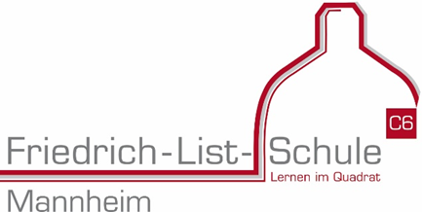

Wirtschaftsgymnasium / Wirtschaftsschule / Kaufmännische Berufsschule / Duales Berufskolleg

A B M E L D U N G

Hiermit melde ich mich/ meine Tochter/ meinen Sohn verbindlich zum unten genannten Abmeldedatum von der Friedrich-List-Schule ab.

Name

Vorname

Geb.-Datum

Klasse / Schuljahr

Abmeldedatum
Ort, Datum |  |  |  |  | Unterschrift Schülerin/ Schüler
Unterschrift Erziehungsberechtigte/ Erziehungsberechtigter

(nur bei minderjährigen Schülern)
Weitere Pläne:
Beratungsangebot nach der Schule
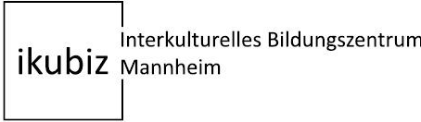 |  |  |  |  |  | Kontakt:  Interkulturelles Bildungszentrum  Mannheim gGmbH  Lortzingstr. 3  68169 Mannheim  Tel.: 0621 1781857  birgit.borchert@ikubiz.de www.ikubiz.de
Angebote für Schüler/-innen  ●Beratung beim Übergang von der Schule  in den Ausbildungsberuf  ●Beratung von Schul- und  Ausbildungsabbrecher/-innen  ●passgenaue Vermittlung für Betriebe |  |  | Individuelle Angebote  ●Erarbeitung einer vollständigen  Bewerbungsmappe  ●Üben von Vorstellungsgesprächen  ●Üben von Einstellungstests  ●Internetrecherche  ●Unterstützung bei der Praktikums-  vermittlung

